Отчёт по лабораторной работе №2

Простейший вариант

Тарутина Кристина Олеговна

Содержание

# 1 Цель работы

Изучить идеологию и применение средств контроля версий. Освоить умения по работе с git.

# 2 Выполнение лабораторной работы

#Внимание:

Так как в данной лабораторной работе часть заданий совпадает с заданиями в лабораторной работе №2 прошлого семестра, то на место этих заданий будет установлен старый отчёт. Потом он будет продолжаться новым

Шаг 1: Настройка github

Так как у меня уже была учётная запись на github, то этот шаг я пропустила

Шаг 2: Базовая настройка git

Делаю предварительную конфигурацию git. Открываю терминал и ввожу следующие команды, указав своё имя и email Настраиваю utf-8 в выводе сообщений git Задаю имя начальной ветки, Параметр autocrlf и параметр safecrlf (рис. 1).

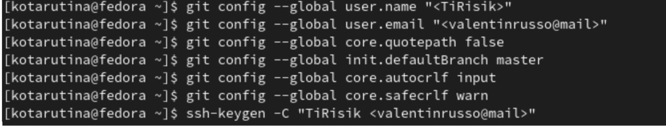

Figure 1: Предварительная конфигурация

Шаг 3: Создание SSH ключа

Для последующей идентификации пользователя на сервере репозиториев генерирую пару ключей (приватный и открытый)(рис. 2).

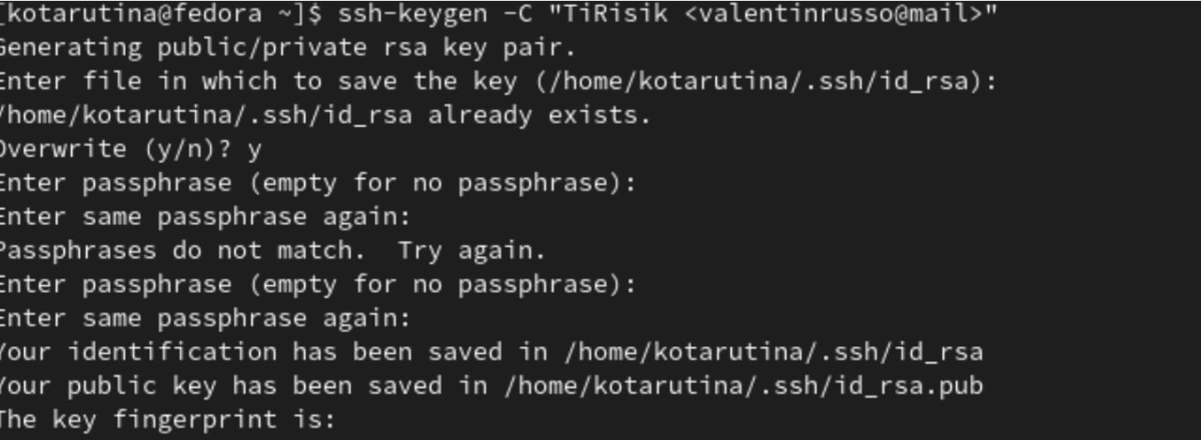

Figure 2: Создание SSH-ключа

Загружаю сгенерированный открытый ключ. Для этого захожу на сайт http://github.org/ под своей учётной записью и перехожу в меню Setting . После этого выбираю в боковом меню SSH and GPG keys и нажимаю кнопку New SSH key . Устанавливаю пакет xclip и копирую из локальной консоли ключ в буфер обмена (рис 3) (рис. 3)

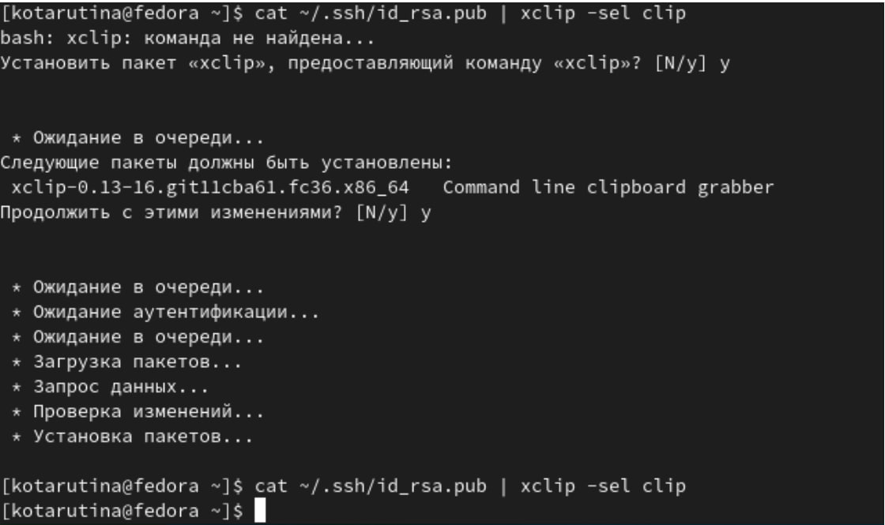

Figure 3: Копирование ключа в буфер обмена

Вставляю ключ в появившееся на сайте поле и указываем для ключа имя (здесь я, к сожалению, забыла сделать скриншот)

Шаг 4: Создание рабочего пространства и репозитория курса на основе шаблона Создаю каталог для предмета «Архитектура компьютера» (рис. 4)



Figure 4: Создание каталога

Перехожу на станицу репозитория с шаблоном курса, выбираю Use this template. В открывшемся окне задаю имя репозитория study_2022–2023_arh- pc и создаю репозиторий (рис. 5)

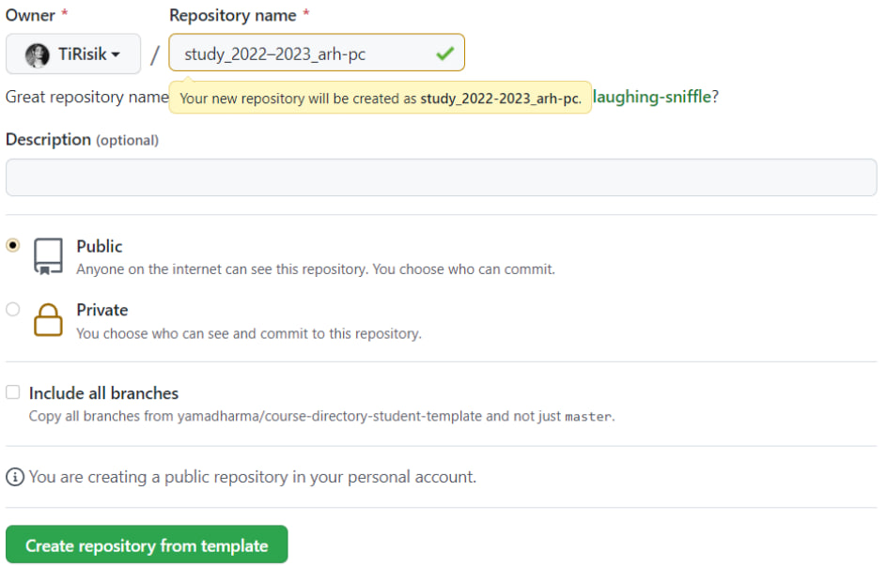

Figure 5: Создание репозитория

В терминале перехожу в каталог курса, клонирую созданный репозиторий, ссылку для клонирования копирую на странице созданного репозитория(рис. 6).

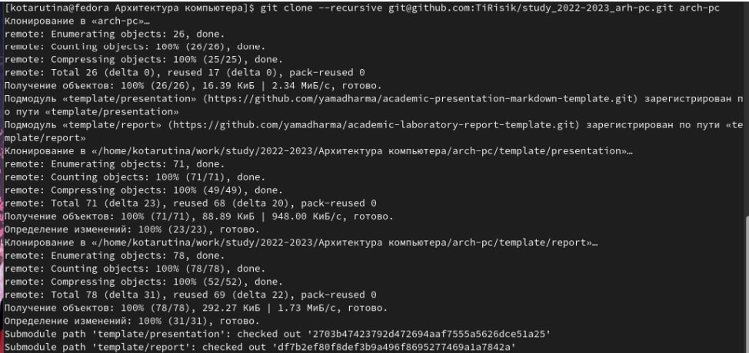

Figure 6: Клонирование репозитория

Шаг 5: Настройка каталога курса Перехожу в каталог курса, Удаляю лишние файлы, Создаю необходимые каталоги (рис. 7). Отправляю файлы на сервер (рис. 7 - рис. 8).

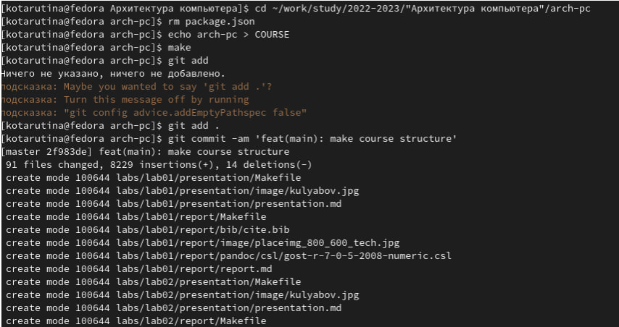

Figure 7: Настройка

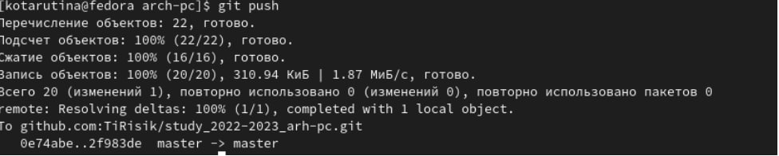

Figure 8: Отправка файлов на сервер

Проверяю правильность создания иерархии рабочего пространства в локальном репозитории и на странице github. (рис. 9 - 10).

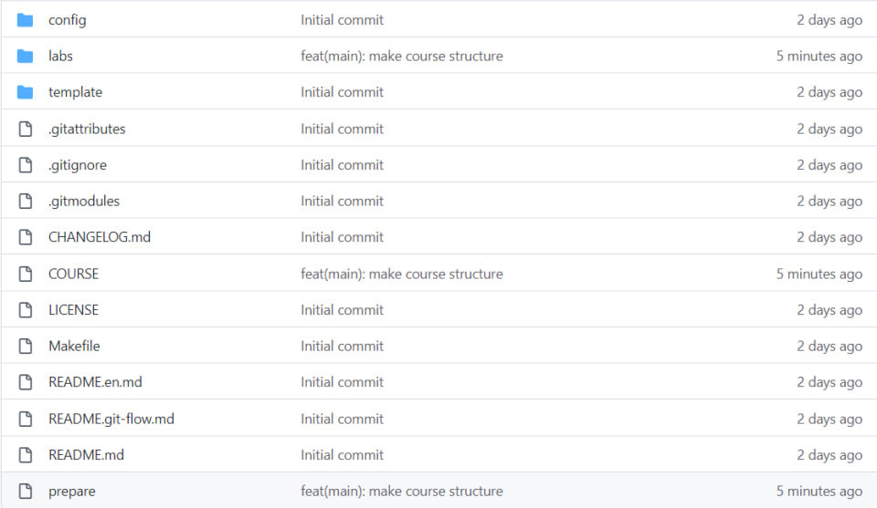

Figure 9: Проверка

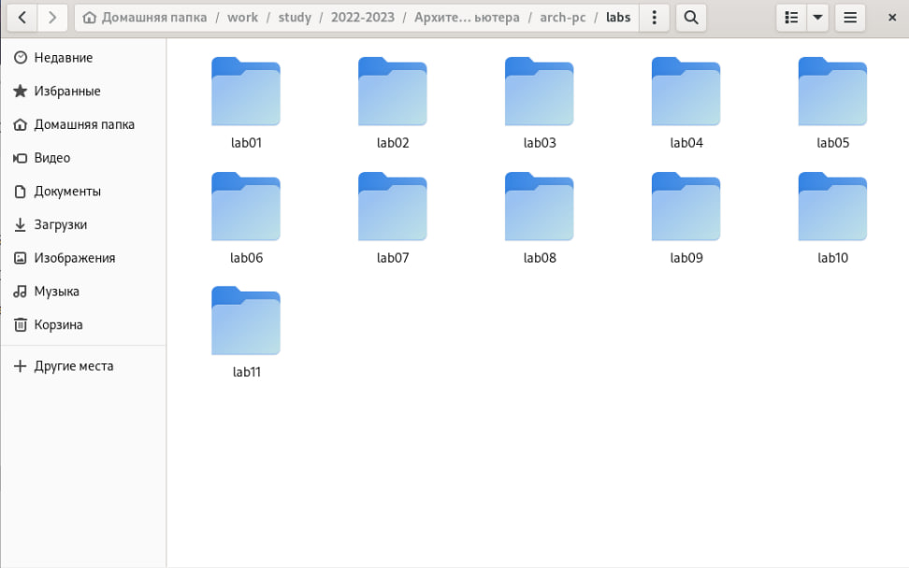

Figure 10: Проверка

Далее идёт самостоятельная работп

1. Создайте отчет по выполнению лабораторной работы в соответствующем каталоге рабочего пространства (labs>lab03>report). Создала отчёт в соответствующем каталоге (рис. 11).

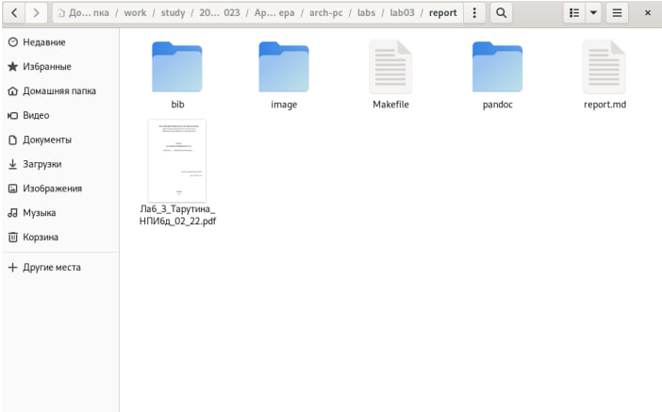

Figure 11: Создание отчёта

1. Скопируйте отчеты по выполнению предыдущих лабораторных работ в соответствующие каталоги созданного рабочего пространства. Скопировала отчёты в соответствующие им каталоги (рис. 12 - 13).

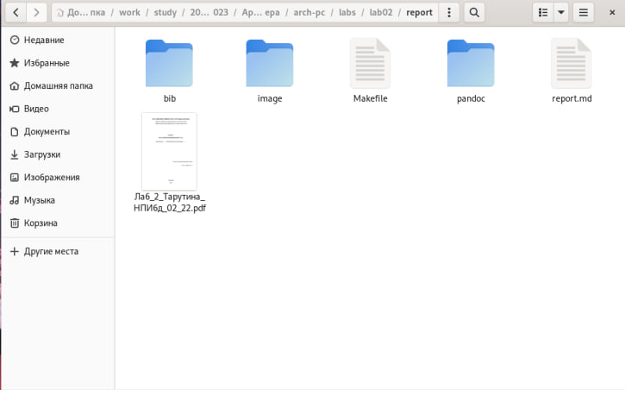

Figure 12: отчёт № 2 в каталогк

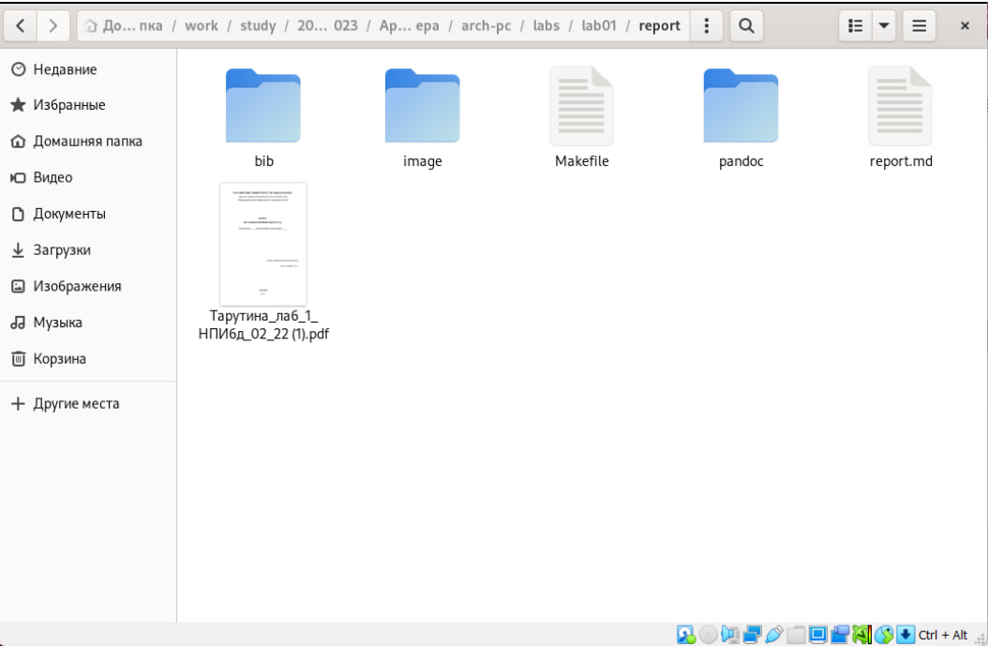

Figure 13: отчёт № 1 в каталоге

1. Загрузите файлы на github.

Загрузила файлы с помощью изображённых ниже команд(рис. 14)

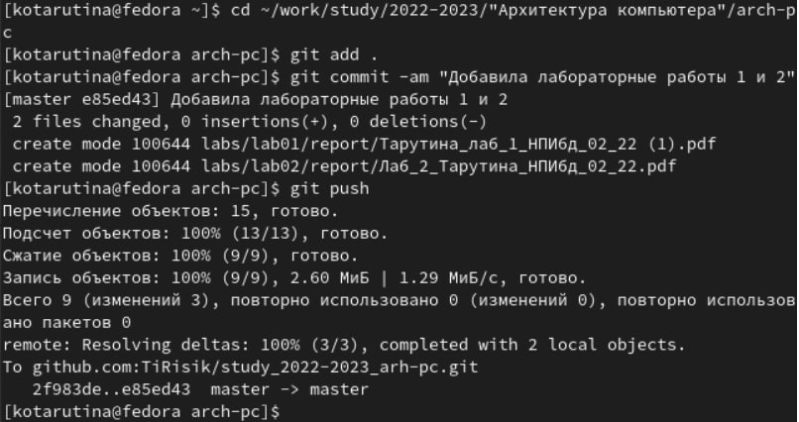

Figure 14: Загрузка на github

На этом перенос старого отчёта закончен

Так как роль суперпользователя убирает из терминала надпись kotarutina (что мешает соглашению о наименовании), то я делаю снимок практически всего терминала, захватывая при этом kotarutina в самом верху окна. Иногда во избежании путаницы с командами я замазываю ненужные чёрным.

Устанавливаю gh(рис. 15)

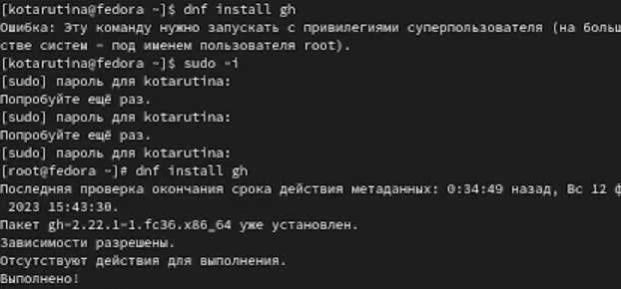

Figure 15: Установка gh

Генерирую ключ Из предложенных опций выбираю: тип RSA and RSA; размер 4096; выбеираю срок действия; значение по умолчанию — 0 (срок действия не истекает никогда). Ввожу личную информацию по запросу(рис. 16)

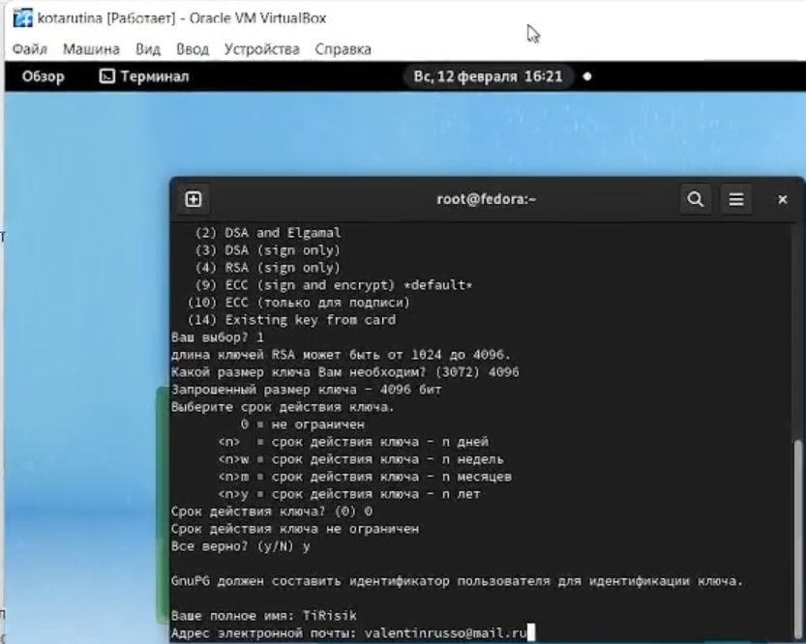

Figure 16: Создание ключа pgp

Вывожу список ключей и копирую отпечаток приватного ключа (рис. 17)

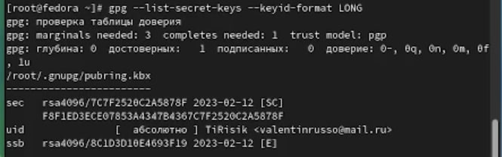

Figure 17: Копирование отпечатка ключа

Копирую сгенерированный PGP ключ в буфер обмена, используя введёный email, указываю Git применять его при подписи коммитов(рис. 18)

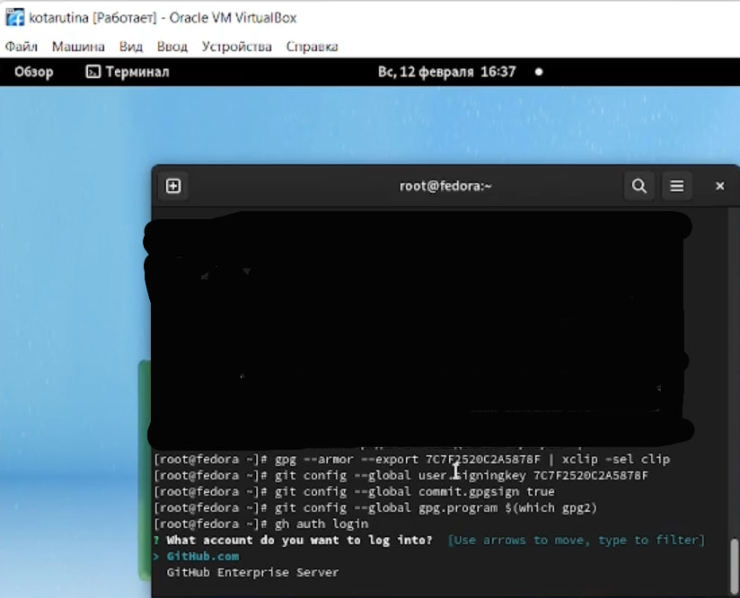

Figure 18: Настройка

Авторизовываюсь (рис. 19)

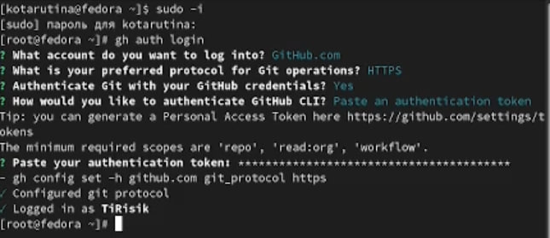

Figure 19: Авторизация

Создаю шаблон рабочего пространства(рис. 20 - 21)

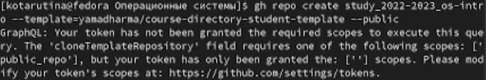

Figure 20: Создание шаблона рабочего пространства

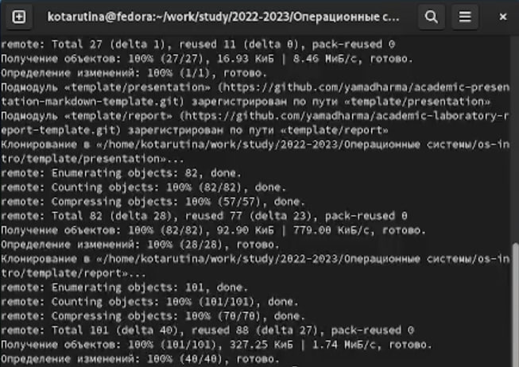

Figure 21: Создание шаблона рабочего пространства

Перехожу в каталог курса, удаляю лишние файлы, создаю необходимые каталоги(рис. 22)

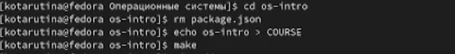

Figure 22: Настройка

Отправляю файлы на сервер(рис. 23)

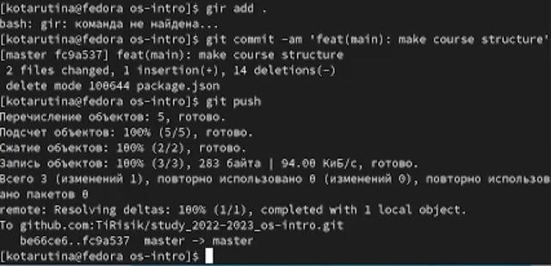

Figure 23: Отправка

# 3 Выводы

Изучение идеологии и применение средств контроля версий;освоение умения по работе с git прошло успешно

#Контрольные вопросы

Что такое системы контроля версий (VCS) и для решения каких задач они предназначаются?

Система управления версиями позволяет хранить несколько версий одного и того же документа, при необходимости возвращаться к более ранним версиям, определять, кто и когда сделал то или иное изменение, и многое другое. Такие системы наиболее широко используются при разработке программного обеспечения для хранения исходных кодов разрабатываемой программы.

Объясните следующие понятия VCS и их отношения: хранилище, commit, история, рабочая копия.

Хранилище или репозитарий, — место хранения всех версий и служебной информации Рабочая копия — текущее состояние файлов проекта, основанное на версии из хранилища (обычно на последней). Коммит - создание новой версии кода

Что представляют собой и чем отличаются централизованные и децентрализованные VCS? Приведите примеры VCS каждого вида.

Централизованные - Клиент-серверная модель: один центральный репозиторий, с которым разработчики взаимодействуют по сети Централизованные VCS: Примеры • CVS- одна из первых систем второго поколения (1986г.). Обладает множеством недостатков и считается устаревшей. • Subversion (SVN) – система второго поколения, созданная для замены CVS. Одна из самых распространенных систем контроля версий.

Распределенные VCS - В отличие от централизованной модели, может существовать несколько экземпляров репозитория, которые время от времени синхронизируются между собой. Распределенные VCS: примеры • Git- распределенная система управления версиями, созданная Л. Торвальдсом для управления разработкой ядра Linux. • Mercurial- другая распределенная VCS. Создана в 2005 году М. Макалом с практически одновременно с началом разработке git’а и с аналогичными целями.

Каковы основные задачи, решаемые инструментальным средством git?

У Git две основных задачи: первая — хранить информацию о всех изменениях в вашем коде, начиная с самой первой строчки, а вторая — обеспечение удобства командной работы над кодом.

Назовите и дайте краткую характеристику командам git.

Команда git add добавляет содержимое рабочего каталога в индекс (staging area) для последующего коммита. Команда git status показывает состояния файлов в рабочем каталоге и индексе: какие файлы изменены, но не добавлены в индекс; какие ожидают коммита в индексе. Вдобавок к этому выводятся подсказки о том, как изменить состояние файлов. Команда git diff используется для вычисления разницы между любыми двумя Git деревьями. Команда git commit берёт все данные, добавленные в индекс с помощью git add, и сохраняет их коммит во внутренней базе данных, а затем сдвигает указатель текущей ветки на этот коммит. Команда git reset, как можно догадаться из названия, используется в основном для отмены изменений. Команда git rm используется в Git для удаления файлов из индекса и рабочей копии. Команда git mv — это всего лишь удобный способ переместить файл, а затем выполнить git add для нового файла и git rm для старого. Команда git clean используется для удаления мусора из рабочего каталога. Это могут быть результаты сборки проекта или файлы конфликтов слияний.

Что такое и зачем могут быть нужны ветви (branches)?

Ветка (англ. branch) — это последовательность коммитов, в которой ведётся параллельная разработка какого-либо функционала. Основная ветка– master Ветки в GIT. Ветки нужны, чтобы несколько программистов могли вести работу над одним и тем же проектом или даже файлом одновременно, при этом не мешая друг другу. Кроме того, ветки используются для тестирования экспериментальных функций: чтобы не повредить основному проекту, создается новая ветка специально для экспериментов.

Как и зачем можно игнорировать некоторые файлы при commit?

Игнорируемые файлы отслеживаются в специальном файле .gitignore, который регистрируется в корневом каталоге репозитория. В Git нет специальной команды для указания игнорируемых файлов: вместо этого необходимо вручную отредактировать файл .gitignore, чтобы указать в нем новые файлы, которые должны быть проигнорированы

Игнорировать файлы можно при их конфликте с чем-либо

# Список литературы